**UNIVERSIDAD DE TARAPACÁ**

**FACULTAD DE INGENIERÍA**

**DEPARTAMENTO DE INGENIERÍA CIVIL EN COMPUTACIÓN E INFORMÁTICA**

Formulación de Proyecto

“Machine EV3 G”

Integrantes:

* Jean Pierre Duran
* Valentina Álvarez
* Cristian Sánchez
* Cesar Jiménez
* Sergio Rabanal

Docente: Humberto Urrutia

Modulo: Proyecto I – Semestre IV

Fecha – Inicio Documentación: 14 de Agosto del 2023

Fecha – Término Documentación: 30 de Noviembre del 2023

**Historial de cambios**

|  |  |  |  |
| --- | --- | --- | --- |
| ***Fecha*** | ***Versión*** | ***Descripción*** | ***Autores*** |
| 16/08/2023 | 1.0.1 | Planificación del proyecto “Machine EV3 G” | -Valentina Alvarez  -Cesar Jimenez  -Sergio Rabanal  -Jean Pierre Durán  -Cristhian Sanchez |
| 18/08/2023 | 1.0.1 | Definición de roles | -Valentina Alvarez  -Cesar Jimenez |
| 18/08/2023 | 1.0.2 | Elaboración de informe; bitácora y carta Gantt | -Cesar Jimenez  -Sergio Rabanal  -Cristhian Sanchez |
| 23/08/2023 | 1.0.3 | Construcción de la base del robot | -Valentina Alvarez |
| 23/08/2023 | 1.0.4 | Instalación del sistema EV3 y desarrollo del código | -Cristhian Sanchez  -Jean Pierre Duran |
| 23/08/2023 | 1.0.5 |  |  |
| 25/08/2023 | 1.0.6 |  |  |

Panorama General

* Introducción
* Objetivo General
* Objetivo Especifico
* Restricciones
* Documentación

Organización de Personal

1. Responsabilidades
2. Medios de Comunicación

Planificación del Proyecto

* Actividades
* Asignación de tiempo
* Gestión de riesgos

Planificación de Recursos

* Recursos Requeridos, Hardware y Software
* Estimación de costos

Análisis y Diseño

1. Especificación de requerimientos
2. Arquitectura Propuesta
3. Diseño de la Interfaz Usuario

Implementación

1. Fundamentos de Proyectiles
2. Descripción de los programas
3. Diagramas

Pruebas

1. Descripción de las pruebas realizadas
2. Resultados de las pruebas

Resultados

1. Estado actual del proyecto
2. Problemas encontrados y Solución propuesta

Panorama General

1.1) Introducción:

Desde hace muchos años, se soñó con crear robots humanoides u maquinas que fueran capaces de realizar todas las tareas que nosotros los humanos no podemos realizar por las limitaciones físicas, psicológicas o intelectuales que tiene una persona, sin embargo, los científicos de la época tenían pronósticos muy acertados acerca del futuro prometedor que nos podría brindar la tecnología y estos seres creados por la raza humana.

Hoy en día existen diferentes inventos tecnológicos que cubren diferentes tipos de necesidades con relación a la comunicación a distancia, tareas domésticas, transportes, etc.…

Pero desde entonces se creía que esto de crear robots era solo para científicos u personas con el conocimiento necesario para realizarlo, entonces, en el año 1998 se creó una forma más lúdica de fomentar este mundo de la tecnología con el “Lego Mindstorms” es una línea de robótica para niños que utiliza conocimientos básicos de robótica.

Como grupo, utilizaremos este medio “Lego Mindstorms” elaborar un proyecto en base a una temática especifica este será programado con un lenguaje de programación, y cada una de las etapas del desarrollo del proyecto serán registradas en diferentes fuentes de información

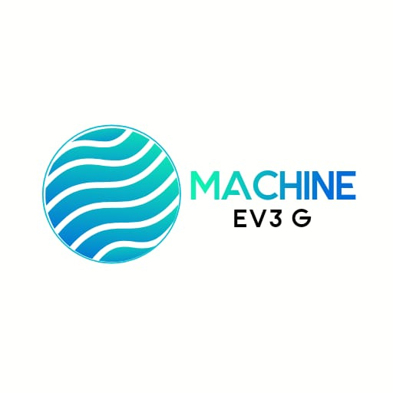

1.2) Objetivo General:

Diseñar y construir un robot utilizando el set Lego Mindstorms EV3 con la capacidad de movilizarse y lanzar una pelota de forma precisa y controlada a través de una interfaz gráfica. El programa para controlar el robot se desarrollará en Python, y la interfaz gráfica permitirá al usuario enlazar cada función del robot a botones, emulando un control remoto para dirigir la dirección y ajustar la fuerza del disparo del objetivo.

1.3) Objetivo Específicos

1. Realizar una Retroalimentación sobre el lenguaje de Programación Python.
2. Construir el robot catapulta
3. Crear y Diseñar una interfaz gráfica “amigable” que sea capaz de dar al usuario una mejor experiencia para el manejo optimo del robot.
4. Investigar sobre el código de programación para los controles para el “Machine EV3 g”.
5. Controlar el fenómeno físico presente en el lanzamiento, realizando los cálculos requeridos.
6. Aprender sobre la programación del robot mediante la aplicación. - Crear un programa que calcule la distancia que va a recorrer la bola lanzada.



1.4) Restricciones:

Hace referencia a las limitaciones que se puedan presentar a cabo de llevar a cabo el proyecto:

* **Piezas**: dado que el kit “Lego Mindstorms EV3” tiene piezas limitadas debimos solicitar más piezas para la construcción de nuestro prototipo de robot.
* **Duración**: Este proyecto debió ser llevado a cabo en un lapso de tiempo determinado, entonces para dicha fecha límite el proyecto debe estar concretado y finiquitado.
* **Interconexión**: uno de los principales problemas que se tuvo fue con el manejo del robot fue el no poder establecer la conexión entre el ordenador y la caja EV3 en el tiempo estimado en la semana predestinada.
* **Temática**: el proyecto debió ser realizado basándonos en un modelo especifico de robot con relación al golf, cosa que podría realizarse o no todo depende del dominio que tenga el programador y diseñador sobre el tema.
* **Set**: El proyecto se llevó a cabo con el estudio de otros modelos de robot, ya que en el grupo no se tenía conocimiento base sobre el uso del Kit “Lego Mindstorms EV3”.
* **Interfaz**: Este prototipo debe tener una interfaz gráfica diseñada con el lenguaje de programación Python que pueda ser capaz de dar instrucción de forma remota a la caja EV3 y posteriormente el robot pueda realizarlas.
* **Lenguaje Programación:**

1.5) Entregables:

 - Informe: Presentación general del proyecto, este formato se basa en el “todo”, es uno de los más completos, en cuanto a información, ya que se registra el proyecto consolidado. Se enfoca en cada uno de los requerimientos de forma minuciosa para llevar a cabo el proyecto, tales como: Estimación de Costos, Software y Hardware requeridos, detalles del funcionamiento del Robot,

- Bitácoras: Es un formato en el cual se presentan todas las actividades diarias realizadas en el transcurso del semestre para el desarrollo del Robot “Machine EV3 G” dando descripción breve sobre lo realizado en el día u semana especifica.

- Manual de Usuario: Es un Instructivo que indica cómo se puede usar de forma correcta el robot y también nos indica que precauciones debemos tener en cuenta al uso del mismo. Este Formato, da instrucciones sobre el armado de cada una de las piezas para darle forma al robot, y también viene con imágenes originales sobre la construcción del Robot.

- Presentación: Diagrama visual que se usará para presentar el proyecto, este “formato” es más dinámico ya que no se encarga solo de registrar información para el lector, sino que también de exponerla a un público objetivo con tal de dar ideas sobre un proyecto de robótica u informar sobre el estado del producto.

- Wikipedia: Es donde se entrega un resumen u descripción breve sobre el asunto, en este caso del proyecto. Este formato contiene información del informe, pero se entrega solo lo más relevante para captar la atención del público objetivo.



Organización del Personal

2.1) Descripción de roles:

|  |  |  |
| --- | --- | --- |
| Ocupación | Descripción | Responsables |
| Jefe de Grupo | Dirige el proyecto del grupo y se encarga de ver el avance del proyecto. | Jean Pierre Duran |
| Programador | Programan y desarrollan el software del proyecto | Cristian Sánchez |
| Organizador | Documenta y registra el avance del proyecto. | Sergio Rabanal |
| Ensamblador | Construyen y manipulan el hardware del proyecto. | Valentina Álvarez |
| Documentador | Encargado de realizar y supervisar la elaboración de los informes, bitácoras, manual, etc. | Cesar Jiménez |

2.2) Medios de Comunicación:

WhatsApp: utilizamos Para establecer los horarios de las reuniones semanales creando un grupo, este es el principal medio de comunicación que utilizamos a lo largo del desarrollo de proyecto.

Discord: es una aplicación de comunicación versátil que se utiliza para reuniones y conversaciones en grupo, en nuestro caso, especialmente fuera del horario académico o en situaciones de urgencia.

Red mine: es una plataforma de la Universidad de Tarapacá, cumple la función como medio de “comunicación” no apto para entablar una conversación, sino que más para informar al docente encargado sobre los avances realizados en cuanto al proyecto.

Planificación del proyecto

3.1) Actividades:

|  |  |  |
| --- | --- | --- |
| Actividades | Descripción | Asignaciones |
| Bitácora Semanal | Es un registro semanal de todas las actividades realizadas. | César Jiménez |
| Carta Gantt | Es un tipo de registro cronológico que organiza el tiempo y fechas estimadas por actividad. | Cristhian Sánchez |
| Manual de Usuario | Es un instructivo para orientar al usuario sobre la construcción del robot. | Valentina Álvarez |
| Diseño General | Se encargará de proponer mejoras estéticas para el proyecto. | Valentina Álvarez  Sergio Rabanal |
| Wikipedia | Es una presentación breve del proyecto por la plataforma redmine | César Jiménez |
| Prototipo | Será el encargado de estudiar las capacidades y limitantes que tiene el kit “LEGO MINDSTORMS EV3”. | Valentina Álvarez |
| Informe Final | Se dará registro detallado de cada una de las etapas, pros y contras del proyecto en sí. | Sergio Rabanal  César Jiménez |
| Redmine | Plataforma web de la Universidad de Tarapacá para dar registro al Proyecto. | César Jiménez  Sergio Rabanal  Cristian Sánchez |
| Código | Son los encargados de estudiar e implementar el código y la interfaz gráfica, teniendo conocimiento del lenguaje de programación y las librerías del kit en Cuestión. | Cristian Sánchez  Jean Pierre Duran |
| Contabilidad | Se encargarán de realizar los cálculos matemáticos. Que se requieran en cada área. | Sergio Rabanal  César Jiménez  Cristian Sánchez |
| Presentaciones | Se encargarán de exponer el prototipo de robot con el kit “LEGO MINDSTORMS EV3” | Sergio Rabanal  César Jiménez  Valentina Álvarez  Jean Pierre Duran  Cristhian Sánchez |

3.2) Asignación de tiempo (Gantt):

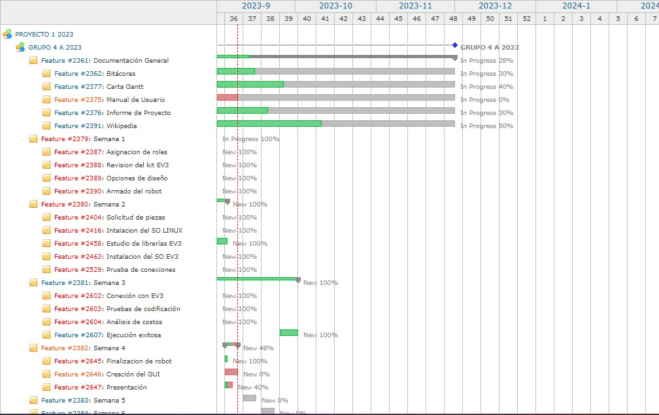

3.3 Gestión de riesgos:

Tabla con posibles riesgos que se tienen a consideración al realizar el proyecto. El nivel de impacto se ordena de la siguiente forma:

1. Catastrófico.

2. Crítico.

3. Marginal.

4. Despreciable.

|  |  |  |  |
| --- | --- | --- | --- |
| **Riesgo** | **Probabilidad**  **De ocurrencia** | **Nivel de impacto** | **Acción remedial** |
| **Escases de Piezas** | **90%** | **4** | Solicitar más piezas  para terminar el robot |
| **Mal estimación de tiempo** | **60%** | **3** | Dividir aún más las tareas para desarrollarlas en los tiempos determinados |
| **Limitaciones de conocimiento** | **60%** | **3** | Investigar más sobre el tema, sino designar a una persona que conozca sobre el tema |
| **Ausencia de personal** | **20%** | **1** | Se realiza un relevo temporal para la tarea específica. |
| **Ausencia en las reuniones** | **20%** | **2** | Realizar reuniones por medios de comunicación a distancia |
| **Poco compromiso del personal** | **10%** | **2** | Hallar la causa del problema con la persona y replantear la estrategia |
| **Perdida de avance del proyecto** | **25%** | **4** | Tener respaldos de los documentos en diferentes plataformas |
| **Problemas con la conexión** | **10%** | **2** | Crear un enlace de conexión entre los dispositivos con una red inalámbrica por medio de un celular |
|  | **45%** | **3** |  |
| **Reconstrucción total o parcial del**  **robot** | **10%** | **4** | Buscar ideas novedosas e implementarlas en el robot |
| **Dañar el equipo** | **15%** | **3** | Buscar alternativas para poder realizar la misma tarea. |

Planificación de los recursos

4.1) Recursos (Hardware-Software):

Se realizara una explicación breve de todos los implementos utilizados en el desarrollo del proyecto, en cuanto a:

Hardware:

* Computador: Dirige el proyecto del grupo y se encarga de ver el avance del proyecto.
* Piezas lego (Mindstorms EV3): Programan y desarrollan el software del proyecto
* Controlador Maestro: Documenta y registra el avance del proyecto.
* Motores y sensores: Construyen y manipulan el hardware del proyecto.

Software:

* Microsoft office: Programa para la realización de bitácoras e informes en PPT y la carta Gantt.
* Redmine: Página dada por el profesor para subir los avances e informes del proyecto de forma semanal.

4.2) Estimación de costos:

Costo por Gestión:

Es una estimación por los 4 meses trabajados en el proyecto.

|  |  |  |  |  |  |
| --- | --- | --- | --- | --- | --- |
| Encargado | Personas | Valor  Hora | Horas totales mensuales | Total Mensual | Total por Semestre  4 |
| Jefe de  grupo | 1 | $15.000 | 37.5 | $480.000 | $2.250.000 |
| Programador | 1 | $12.000 | 37.5 | $450.000 | $1.800.00 |
| Ensamblador | 1 | $ 12.000 | 37.5 | $430.000 | $1.500.000 |
| Documentador | 1 | $13.000 | 37.5 | $480.000 | $1.950.000 |
| Diseñador | 1 | $10.000 | 37.5 | $400.000 | $1.500.000 |
| Totales | | | | $2.250.000 | $9.000.000 |

Costo Software o Servicio:

|  |  |  |  |  |
| --- | --- | --- | --- | --- |
| Servicio o Producto | Descripción | Meses | Costo Mensual | Costo Total |
| Internet | El Acceso a internet se realizó mediante una red local desde el celular. | 4 | $10.000 | $40.000 |
| Microsoft Word | Se pagó la licencia de Microsoft Office documentar el Proyecto | 4 | $8.000 | $32.000 |
| Transporte | Se realizaron gastos de movilización por dos integrantes | 4 | $20.000 | $80.000 |
| Total | | | | $ 152.000 |

Costo Hardware o Material:

|  |  |  |  |  |
| --- | --- | --- | --- | --- |
| Producto | Descripción | Cantidad | Costo Unitario | Costo Total |
| Notebook | Lenovo IdeaPad Y700-15 (i7-6700HQ / 12GB / 1TB / GTX 960M) | 2 | $650.000 | $1.300.000 |
| Kit Lego | Set de construcción Lego Mindstorms EV3 robotica | 2 | $1.200.000 | $2.400.000 |
| Memoria | Micro SD (8 GB)  Kingstom | 1 | $10.000 | $10.000 |
| Celular | Smartphone Samsung Galaxy A34 5G: Procesador Octa-Core (hasta 2.6 GHz), Memoria RAM de 6GB, 128GB | 1 | $245.000 | $245.000 |
| Tablet | [Lenovo](https://www.lider.cl/catalogo/search?query=Lenovo&page=1&refinementList%5bmarca%5d%5b%5d=Lenovo)  Tablet P11 6GB / 128GB / 11" 2K IPS / Android™ 12 / Grey | 1 | $299.000 | $299.000 |
| Adaptador de Red | Adaptador Dongle WIFI – USB 2.4 – 5 Ghz | 1 | $25.000 | $25.000 |

|  |  |
| --- | --- |
| Costos Proyecto | Costos Totales |
| Costo Software |  |
| Costo Gestión |  |
| Costo Hardware |  |
| Total |  |

# Análisis y Diseño

Especificaciones de Requerimiento

El robot deberá ser capaz de moverse e impulsar un objeto determinado. El disparo se efectuará utilizando un proyectil y su trayectoria tendrá que ser calculada siguiendo el modelo de lanzamiento parabólico ideal visto en la asignatura de mecánica clásica.

A continuación, se listan los requerimientos funcionales (tareas que debe cumplir el robot) y no funcionales (condiciones que deben de darse para que pueda realizar sus tareas) que se deben cumplir para lograr el objetivo previsto.

Requerimientos Funcionales:

* Crear un servidor para poder comunicarse con el medio cliente
* Mediante una interfaz gráfica:
  + Moverse por los ejes x e y
  + Disparar un proyectil (siguiendo el modelo de lanzamiento de golf ideal)

Requerimientos No Funcionales:

* Mecánicos (físicos):
  + Mantener la estabilidad en todo momento
  + Ser capaz de soportar el mecanismo de disparo
* De software:
  + El robot debe estar construido únicamente por las piezas del kit LEGO MINDSTORMS ev3 y por las adicionales prestadas.
  + La interfaz gráfica deberá ser escrita en el lenguaje de programación Python, utilizando la librería Tkinter.

Arquitectura

El bloque EV3 internamente se compone de un procesador ARM9, una memoria SD que soporta su sistema operativo EV3-Dev, basado en Linux; un dongle de conexión Wifi y 8 puertos RJ12 modificados para sensores y motores.

